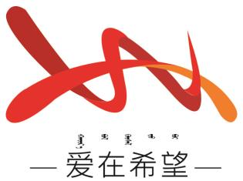

通辽经济技术开发区

新城街道希望新城社区工作简报

主办：希望新城社区党委 2025年7月23日

**调研**

为铸牢中华民族共同体意识，进一步推动党建引领下的“专业社工 + 志愿服务” 模式深度融合，更好地为居民提供精准化、多元化服务，7月23日，通辽市市委社会工作部一行来到希望新城社区，调研党建引领 “专业社工 + 志愿服务” 项目进展情况。

调研过程中，希望新城社区穆书记重点介绍了社区在党建引领 “专业社工 + 志愿服务” 项目中的实践路径与成效。社区党委聚焦居民实际需求，通过专业社工统筹规划、志愿者广泛参与的模式，在服务内容拓展与模式创新上持续发力：专业社工负责需求调研、方案设计及志愿者培训，志愿者则依托自身优势参与具体服务执行，形成 “精准对接、专业引领、全民参与” 的服务闭环。随后，市委社会工作部调研人员实地查看了社区党建引领 “专业社工 + 志愿服务” 的主要阵地，儿童之家（社工主导的成长辅导与志愿者辅助的托管服务）、党员活动室（社工组织的志愿服务培训与志愿者经验交流区）等功能区域，深入了解专业社工与志愿者的协作机制、服务项目开展流程及居民参与反馈情况，并与社区社工、骨干志愿者进行深入交流，详细询问项目推进中在人员匹配、资源整合、服务持续性等方面遇到的难点问题及未来优化规划。

下一步，希望新城社区将以此次调研为契机，认真落实市委社会工作部的指导意见，继续深化 党建引领“专业社工 + 志愿服务” 的机制建设，通过优化社工人才队伍、完善志愿者激励制度、拓展服务覆盖领域等方式，不断丰富项目内涵、创新服务场景，将惠民服务落到实处，全力打造更具温度、更富活力的和谐社区。

希望新城社区

2025年7月23日

影像资料：

